Suite au Comité de Concertation du 20 avril 2016, il a été proposé de compléter les contributions orales exprimées en séance par un appel à contribution de l’ensemble des partenaires du Comité de Concertation afin d’alimenter le plan d’action Energie Climat qui pourrait se construire à l’échelle régionale.
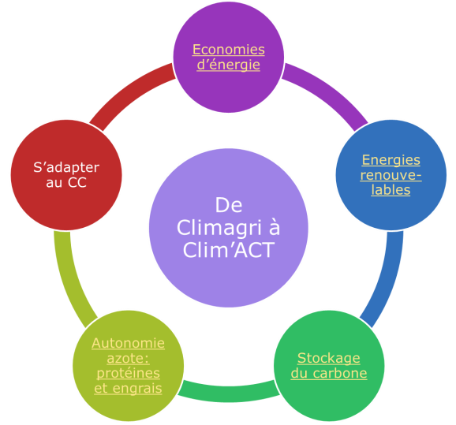
Il est proposé de décliner ce plan d’action sous 5 thèmes :
- Economie d’énergie
- Energies renouvelables
- Stockage du carbone
- Autonomie azoté : protéine et engrais
- Adaptation au CC

Chaque partenaire participant au Comité de Concertation est ainsi libre de contribuer pour faire connaitre ses actions en cours ou à venir qui permettront d’alimenter le plan d’action.
la fiche est à retourner avant le 1er juin 2016

L’ensemble des contributions seront alors proposées au Comité de pilotage (DREAL, Conseil Régional, ADEME, DRAAF, CRA, FRCUMA, CD44) pour alimenter sa réflexion sur cette thématique.
Nom de la structure
et partenaires éventuels
Thématique proposée
(parmi les 5 thèmes proposés)
Nom de l’action

Descriptif de l’action

Action en cours
(démarrage de l’action)
Ou Action à venir
(démarrage prévisionnel de l’action)
Coordonnées de la personne ressource à contacter | Nom-Prénom :  Tel :  Mail :

